b

**\*\*\***

**\*\*\***

**PSI – PSI $⋆$**

**Cycle 3**



# Penser et élaborer la séance

## Objectifs à atteindre

L’élève doit être capable de :

* Conc.C2 : corriger un système asservi
  + Conc.C2.SF1 : Choisir un type de correcteur adapté

Compétences supplémentaires :

* Exp3.C7.SF1 Générer un programme et l’implanter dans le système cible
* Exp3.C7.SF2 Réaliser une intégration et une dérivation sous une forme numérique (somme et différence)

## Contraintes horaires

Séquence de 3 semaines :

|  |  |  |  |  |  |
| --- | --- | --- | --- | --- | --- |
| Semaine 1 | | Semaine 2 | | Semaine 3 | |
|  |  |  |  |  |  |
|  |  |  |  |  |  |
|  |  |  |  |  |  |

* 2h de TP, 1h de cours, 1h de TD

Séance préparée : 1 des TP.

## Données numériques / Interactives …

## Contraintes techniques ou spatiales

* Implémentation sur des cartes ? sur des systèmes ?
* Implémentation arduino ? Matlab ?

## Evaluation

???

Contra

# Objectifs

## Problématique

|  |
| --- |
| **Objectifs :**   * Une des exigences essentielles requises par le robot porte-laparoscope est de pouvoir s’adapter à toutes les conditions opératoires (taille du patient, de la table d’opération, position du chirurgien…). Il est donc nécessaire que la mise en place et le réglage du robot soit le plus simple possible et ne nécessite aucune intervention complexe de la part de l’équipe médicale. * L’objectif de l’activité proposée est de découvrir les solutions techniques mises en œuvre sur le robot porte-laparoscope pour atteindre ces performances. |

# Analyse de l’architecture du robot

|  |  |
| --- | --- |
| **Activité 1**  **Toute l’équipe** | * Repérer le pelvitrainer (qui simule l’abdomen du patient) et le laparoscope et positionner ce dernier dans le trou jaune inférieur (le plus gros). L’assistant déplace le laparoscope équipé d’une caméra à son extrémité en fonction de ce que lui demande le chirurgien. * Comment peut-on modéliser la liaison entre le laparoscope et le pelvitrainer ? Clipser l’extrémité du robot EVOLAP sur le laparoscope. Observer qu’il n’y a pas de difficulté à positionner le laparoscope au niveau du clips. * Déplacer manuellement de gauche à droite et de bas en haut le laparoscope. Repérer la barre supérieure, le clips et un élément intermédiaire nommée cardan. Quelles sont les liaisons entre ces pièces ? * Proposer une chaîne fonctionnelle pour l’EVOLAP. |

Nous allons établir un modèle cinématique de tout le robot EVOLAP équipé du laparoscope enfoncé dans le pelvitrainer.

|  |  |
| --- | --- |
| **Activité 2a**  **Expérimentateurs** | * Après observation des mouvements du laparoscope et du robot, quel est le mouvement de la barre supérieure (nacelle) et du bras ? * Expliquer comment sont réalisés ces mouvements. * Vérifier que les autres liaisons intervenant entre les éléments mobiles du robot sont toutes des liaisons pivot. |

|  |  |
| --- | --- |
| **Activité 2b**  **Expérimentateurs** | * Compléter les schéma cinématiques modélisant le robot EVOLAP (voir ci-dessous) équipé du laparoscope compte-tenu des observations et conclusions précédentes. * Réaliser un graphe des liaisons relatif à ce modèle. Donner le nombre de cycles, le nombre de mobilités (utiles et internes) et en déduire le degré d’hyperstatisme. * Repérer en bougeant le système à quoi correspondent ces degrés de mobilités. |

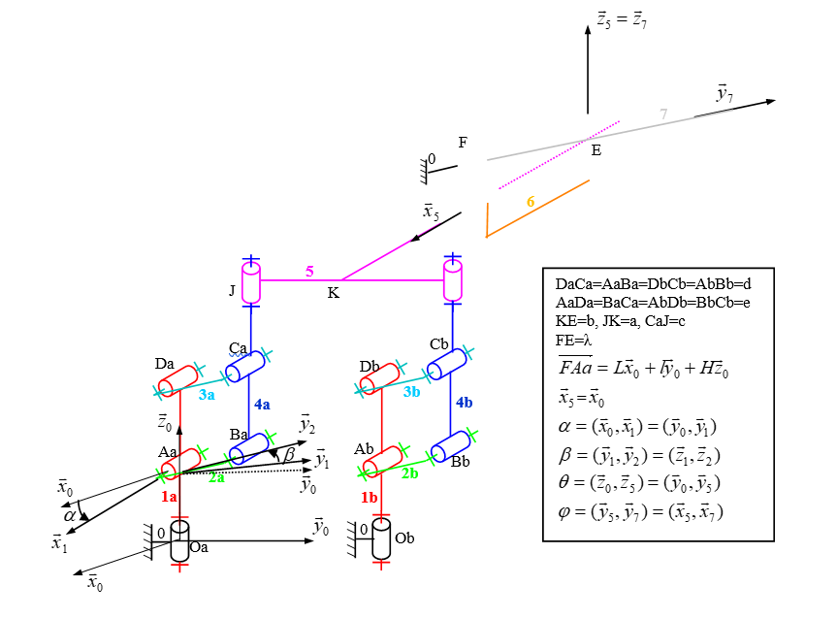

|  |  |
| --- | --- |
| **Activité 2a**  **Modélisateurs** | * Lancer le logiciel SolidWorks et ouvrir le fichier EVOLAP\_assemblage\_incomplet.sldasm. Dans ce modèle numérique, toute la partie robot a été assemblée. Il ne manque que les pièces cardan et laparoscope qui ne sont pas assemblées. * Dans le menu assemblage de SolidWorks, cliquer sur  puis sélectionner le tube laparoscope et ensuite le Point 1 centre du disque jaune et ensuite sur Coaxiale. Le tube se place automatiquement. Valider. On a réalisé une liaison sphère-cylindre (vous pouvez tester en déplaçant à l’aide de  les mouvements possibles). Pour supprimer une liaison, il faut cliquer en bas dans l’arbre de création du menu gauche sur  et cliquer sur la contrainte souhaitée puis la supprimer ou la modifier. * Imposer en plus de ce contact une distance fixe de 9 cm entre le point 1 du disque jaune et le point milieu au niveau du clips pour positionner correctement le laparoscope puis supprimer cette contrainte. * Mettre en place les liaisons manquantes entre le laparoscope, le cardan et le bras court. Que pouvez-vous conclure vis-à-vis de la difficulté à mettre en place les liaisons ? |

|  |  |
| --- | --- |
| **Activité 2b**  **Modélisateurs** | * Aller dans le menu Meca3D  et cliquer droit puis Modifier sur chaque liaison qui pose problème . Cliquer sur Suivant/Suivant puis sur la contrainte ajoutée (un drapeau vert doit apparaître). Le modèle est ainsi prêt. * Cliquer droit sur Analyse/Graphe de structure. Déterminer le nombre de cycles. * Cliquer droit sur Analyse/hyperstaticité. Relever le degré d’hyperstatisme. L’outil permet de proposer une modification des liaisons cochées pour réduire le degré d’hyperstatisme. Cocher les liaisons Pivot20, Pivot19 et Linéaire annulaire 1 et cliquer sur Analyser. Que constate-t-on ? |

|  |  |
| --- | --- |
| **Synthèse**  **Toute l’équipe** | * Faire le bilan du degré d’hyperstatisme et déterminer dans quels cycles des contraintes apparaissent. Se référer à la mise en place des liaisons et à l’assemblage pour déterminer le degré d’hyperstatisme dans le cycle faisant intervenir le laparoscope. Quel est l’intérêt pour l’utilisateur qui doit mettre en place le laparoscope ? * À quoi sert le deuxième parallélogramme vertical ? Proposer des modifications de liaisons ou de structure permettant d’obtenir un modèle isostatique. Vous pouvez cocher les liaisons pivot dans le menu hyperstaticité pour tester vos propositions. Quel est l’intérêt d’avoir un modèle hyperstatique pour le robot ? |

# Positionnement initial du robot

Lors de l’installation du système, il est demandé de respecter certaines conditions pour obtenir un déplacement d’image correct :

* distance du point d’insert du laparoscope au clips égal à la longueur d’une biellette ;
* laparoscope parallèle aux biellettes et formant un rectangle en vue de dessus.

Nous allons justifier l’intérêt de réaliser ces conditions lors de l’installation.

## Expérimentateurs

|  |  |
| --- | --- |
| **Activité 3a**  **Expérimentateurs** | * Le réglage est-il correctement réalisé ? Observer notamment si le cardan soit bien perpendiculaire au laparoscope en position médiane. * Allumer le robot et déverrouiller l’arrêt d’urgence. Vérifier que les deux ports USB du haut, en face arrière du pelvitrainer sont reliés à un PC. Brancher également l’USB de la caméra à ce PC. Sur cet ordinateur (relié au réseau), lancer le logiciel ServeurEvolap. Un S vert apparaît en bas de la fenêtre. On peut alors connaître l’adresse IP de l’ordinateur que l’on renseignera dans le logiciel ClientEvolap. * Lancer le logiciel ClientEvolap sur ce PC ou sur un autre. Renseigner l’adresse IP dans le menu « configuration » et se connecter au Serveur. |

|  |  |
| --- | --- |
| **Activité 3b**  **Expérimentateurs** | * Aller dans le menu Acquisition C:\Users\dviol\AppData\Local\Microsoft\Windows\INetCacheContent.Word\icone_acquisition.png et cliquer sur le bouton de la caméra C:\Users\dviol\AppData\Local\Microsoft\Windows\INetCache\Content.Word\icone_camera.png. Une fenêtre s’ouvre vous montrant l’intérieur du pelvitrainer. Vous pouvez redimensionner cette fenêtre si nécessaire. * Positionner le laparoscope dans le plan médian du pelvitrainer en position basse. Appuyer sur le bouton Prise d’origine de la façade avant du pelvitrainer. Le laparoscope monte jusqu’en butée haute pour initialiser les capteurs du moteur (l’aider à remonter si nécessaire). Appuyer maintenant sur le bouton Z du joystick (une led doit s’allumer en face avant du pelvitrainer). Déplacer le laparoscope à l’aide du joystick et observer l’image à l’écran. Appuyer de nouveau sur le bouton Z et observer que les moteurs ne sont alors plus sous tension. * Réaliser un déplacement avec le laparoscope en position d’environ 45° et de gauche à droite sur une plage d’environ 90°. Observer l’arête coin du pelvitrainer et analyser le mouvement à l’image. |

|  |  |
| --- | --- |
| **Activité 3c**  **Expérimentateurs** | * Refaire un déplacement en modifiant la position du clips par rapport au laparoscope (mettre 6 cm environ). Analyser à nouveau l’image. * Garder maintenant la distance de 9 cm et à l’aide des poignées modifier complètement l’inclinaison du laparoscope par rapport à la nacelle (comme sur l’image par exemple). * Refaire un mouvement et analyser le mouvement de l’image. |

## Modélisateurs

|  |  |
| --- | --- |
| **Activité 3**  **Modélisateurs** | * Lancer le logiciel SolidWorks et ouvrir le fichier Evolap\_cinematique\_regle.sldasm. Lancer une simulation de cinématique meca3D en gardant les paramètres proposés (calcul cinématique, 3 tr/min pour la pivot 4, 0 pour la pivot 2, 100 points et 5 s de simulation). Afficher le déplacement au niveau de la liaison pelvitrainer/laparoscope et observer les composantes non nulles. * Refaire la simulation en prenant 2 tr/min pour la pivot 2 et 0 pour la pivot4. * Ouvrir maintenant le fichier Evolap\_cinematique\_malregle.sldasm. Sans modifier la position du système initiale, indiquer les réglages qui n’ont pas été respectés. * Lancer la même simulation et conclure sur l’apparition de mouvements parasites supplémentaires. Quelle est la conséquence de ce défaut d’installation ? |

## Synthèse

|  |  |
| --- | --- |
| **Synthèse**  **Toute l’équipe** | * On utilise le schéma cinématique paramétré donné initialement. * Justiﬁer que le vecteur $\vec{x_{5}}=\vec{x_{0}}$. * En réalisant une fermeture géométrique, montrer qu’on obtient les équations suivantes : $$-d\cos{β}\sin{α}-b+λ\sin{φ}+L=0$$ $$d\cos{β}\cos{α}+a-λ\cos{φ}\cos{θ}-l=0$$ $$d\sin{β}+\left(e+c\right)-λ\sin{θ}\cos{φ}-H=0$$* On rappelle que le réglage initial est le suivant (ceci correspond à des angles nuls) :      * Indiquer quelles conditions a-t-on sur les longueurs $H$, $e+c$, $L$ et $b$ pour respecter la condition initiale de parallélisme. * Quelle condition géométrique a-t-on entre $l$ et a pour respecter la condition initiale d’enfoncement du laparoscope ($λ_{0}=d)$ ? * Si ces deux conditions sont respectées, montrer que dans ces conditions $λ=d$ et que l’on peut obtenir des équations les relations reliant les angles motorisés aux angles du laparoscope. * Si la première condition d’enfoncement n’est pas respectée, donner l’expression de $λ$ en fonction de $α$ et $β$ et en déduire l’inconvénient que cela engendre. * Conclure l’étude en expliquant si l’adaptation du robot a une table quelconque et à un patient quelconque est possible. |